Муниципальное бюджетное дошкольное образовательное учреждение
«Детский сад №12»

Консультация для родителей
«Прогулка и ее значение для укрепления здоровья ребенка»

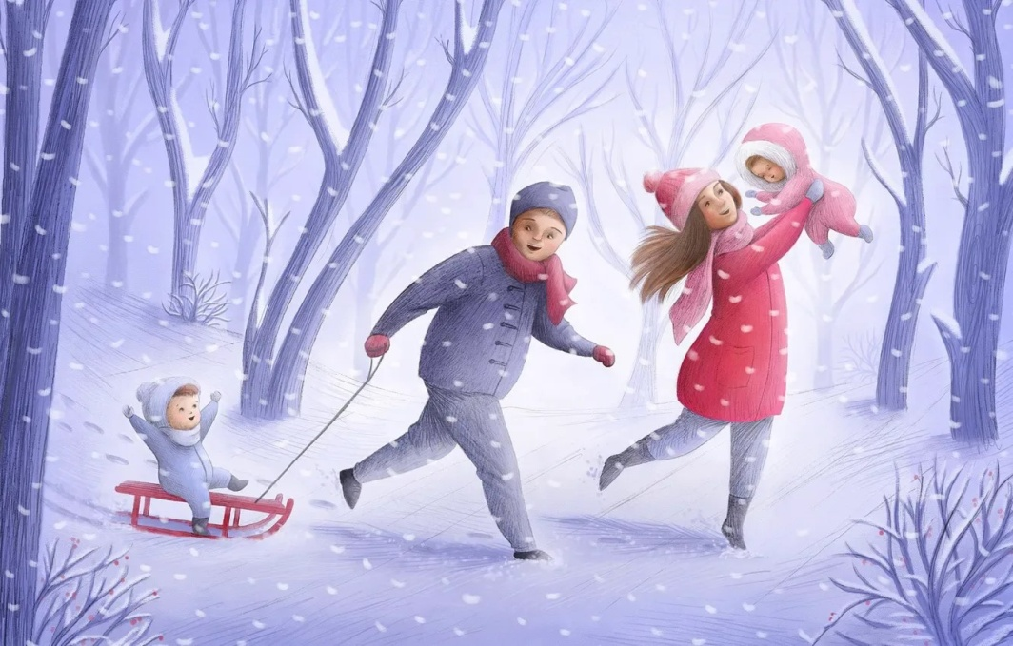

Подготовила:
Воспитатель Южакова Е.А.

Декабрь 2023 г.

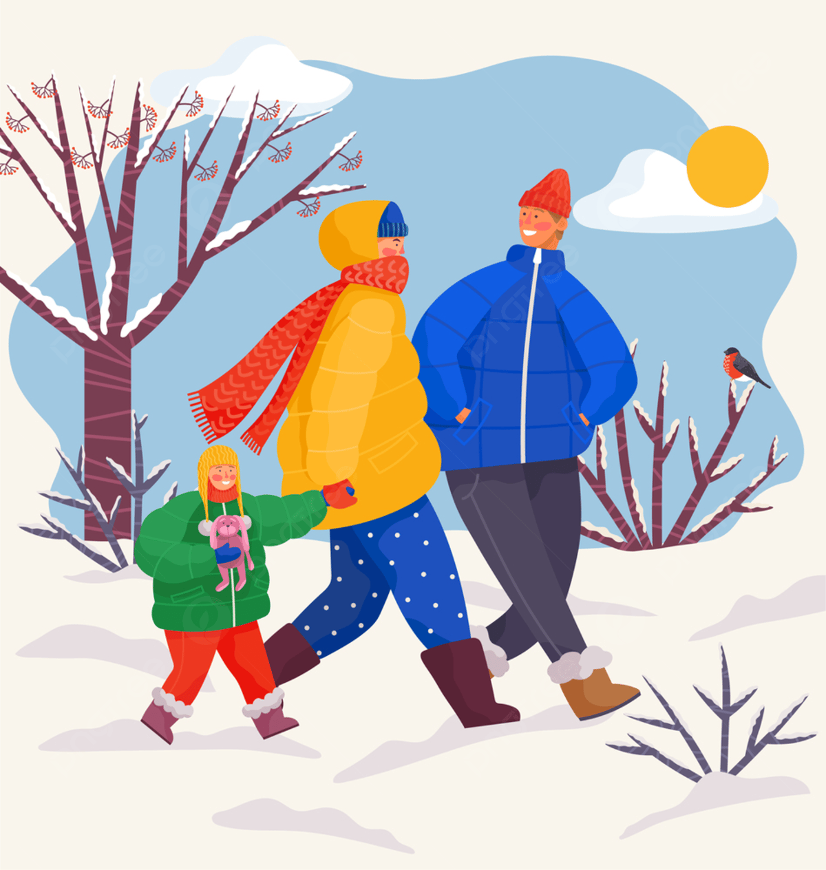
Прогулка на улице имеет особое значение для ребенка. Выход за пределы замкнутого пространства - дома, где уже все изучено и редко появляются новые предметы. На улице много незнакомого, ин- тересного и познавательного - деревья, падающие с шелестом желтые листья, другие люди, другие дети, машины,
животные; все выглядит и звучит необычно, по-новому. Здесь ребенок знакомится с внешним миром, с новыми понятиями, с новыми словами. Здесь он перенимает правила поведения на улице, в обществе. Возникает мощный поток информации, необходимый ребенку для развития.
Родителям очень важно наблюдать за ребенком, разговаривать, объяснять, показывать. Помимо этого, свежий воздух только позитивно влияет на здоровье и развитие ребенка.
Как одевать ребенка на прогулку
Перед прогулкой малыша нужно покормить - в этом случае детский организм гораздо легче перенесет холод. Лучше всего дать ребенку пищу, которая богата углеводами и жирами, она содержит в себе запас энергии, необходимой, в том числе, и для обогрева тела;
Непосредственно перед выходом на улицу нельзя давать ребенку перевозбудиться - лучше поиграть с ним в течение 15-20 минут в тихие спокойные игры;
Выходя на прогулку, нужно прежде всего одеться самой (за исключением куртки и обуви), а потом уже одевать малыша, чтобы ребенок во время ожидания не вспотел, иначе выйдя на холодный воздух он рискует заболеть;
Отправляясь гулять с ребенком нужно обязательно захватить с собой запасные варежки и носовой платок;
Для маленьких детей вариант "обмундирования" может быть следующий (при температуре до 10 градусов мороза) хлопчатобумажная майка или боди, легкий комбинезон, шерстяные носочки, мягкие варежки -"царапки", на голову - шапочка , далее - комбинезон с синтепоном, если нет аллергии - с пухом. Одежда должна быть из натуральных тканей, не колоться (речь идет о шерсти), достаточно плотно прилегать к телу, но не жать;
Одежда для малыша должна быть достаточно просторная, чтобы вокруг тела образовывалась воздушная прослойка. Как ни странно - но воздух также является защитой от холода;
Родители ни в коем случае не должны одевать детей как можно теплее, ориентируясь на принцип - "пар костей не ломит". Движения сами по себе могут согреть ребенка, тогда как перегрев тела очень опасен при минусовых температурах. Стоит малышу хоть чуть-чуть оголить, например, шею, либо расстегнуть куртку, как ледяной воздух сделает свое пагубное дело, столкнувшись со вспотевшим телом. В этом случае, скорее всего, простуды не избежать;
И последнее - родители должны следить за состоянием их ручек и кожи. Есть и еще один верный способ убедиться, что малыш замерз - его клонит ко сну, и к тому же он сильно побледнел. Тогда нужно незамедлительно бежать в теплое место, там его раздеть, при необходимости растереть и напоить горячим чаем.
Итак, наступает очередной более-менее свободный день отдыха. На этот раз остановим свой выбор на походе в парк. Разумеется, решающее слово остается за младшим членом семьи. Это один из моментов, когда ребенок 2- 4 лет чувствует свою сопричастность взрослым в семье и растет спокойным, уверенным. Теперь постарайтесь продумать, как организовать такой поход с наибольшей пользой для малыша.
Раз и навсегда решите для себя: совместный с ребенком поход - это совсем не отдых для вас, это время, полностью посвященное ему, вашему любимому чаду. Пусть он еще раз удостоверится, что вы его любите, что живете его интересами и заботами.
Про утомляемость.
Собираясь в поход, нужно отчетливо представлять, что силы у ребенка, его возможности весьма ограниченны. Младший дошкольник может протопать за целый день до 9-10 тысяч шагов (2-3 км), не более. Поэтому придется идти не на столь дальнее расстояние, как хотелось бы взрослым. К тому же не забывайте о частых остановках, привалах, когда ребенок может посидеть на скамейке или полежать на легком одеяльце в тени дерева или на полянке, чтобы дать отдых всему телу.
Малыш быстро утомляется. Он может 20 минут двигаться, а затем 10-15 минут отдыхать. Иногда папа, стараясь тренировать сына в выносливости, все чаще и чаще подбадривает: "Дойдем до скамеек, там и отдохнем. Крепись, ты же мужчина!"
И сын действительно крепится, терпит, идет-бредет, еле передвигая ноги. Он уже ничего не замечает вокруг, ничему не рад. Лучше дать ему передохнуть, слегка подкрепиться фруктами, выпить водички, и с новыми силами - в путь.
Для похода вполне достаточно 3-3,5 часов, чтобы, не нарушая режима, вернуться домой к обеду и дневному сну. Бывает, папа рассуждает иначе: "Зачем торопиться к обеду? На воздухе аппетит лучше. И без сна один день
может обойтись, не маленький. Зато ночью как будет спать!" Просто папа забывает вечером в понедельник спросить у домашних о самочувствии собственного чада. А зря.
Про эмоции и речь.
Посмотрите вокруг глазами ребенка - столько интересного в мире! И все нужно успеть понять; любой предмет, встретившийся на пути, обследовать, любую ситуацию не пропустить. Ребенка 2-4 лет захлестывают положительные эмоции. Его возбуждает близость любимых взрослых, необычность самого похода, калейдоскоп впечатлений. Конечно, познавательная
активность, присущая данному возрасту, оставляет свой след и в душе, и в мыслях малыша, но вот понять суть происходящего, выделить главное, сделать правильный вывод - этого малыш сам выполнить не в силах. Систематизировать увиденное, привести в соответствие с действительностью - во всем этом просто необходима помощь взрослых. И учтите, детям нельзя давать искаженные представления об окружающем, какими бы маленькими они ни были.
Заинтересовался чем-то малыш, остановитесь, приглядитесь - что там, постарайтесь смотреть на все его глазами и в то же время оставаться взрослым, раскрыть ребенку что-то новое, ярко, образно рассказать об увиденом, продекламировать уместное в этой ситуации стихотворение, вспомнить пословицу, поговорку, загадку.
Речь ваша, эмоциональная и выразительная, должна нести доброе отношение к окружающему, восхищение щедрой красотой природы.
Вовремя услышанные песни, потешки, загадки обостряют восприятие малыша, способствуют воссозданию образов.
В то же время побуждайте малыша высказываться, фантазировать, думать, сопоставлять, учите анализировать, отвечать на вопросы и задавать их. Ребенок должен чувствовать родительскую сопричастность его интересам.
Так формируется доверие к миру, благодарность и огромная любовь к родителям.
Про внимание.
Не забывайте и о том, что младшим дошкольникам присуще легко и быстро отвлекаться. Зашуршало что-то в кустах, появилась порхающая бабочка -
малыш свое внимание уже переключил на это. Будьте терпимы. Можно рассмотреть поближе то, что его заинтересовало.
Про мышление.
Мышление ребенка этого возраста носит наглядно-действенный характер. Ему обязательно нужно видеть то, о чем ведется разговор, и не только видеть, но и действовать с увиденным объектом.
Для активизации познавательного процесса как можно шире включайте всю анализаторную систему малыша, задействуйте его зрение, слух, осязание, обоняние: "Послушай, как весело журчит ручеек. Как ты думаешь, чему он радуется?" Предлагайте упражнения на температурные различия, на различение веса предметов. Чуть примяв в руках листик, просите по запаху определить: "Что у меня в ладонях? Лист или цветок?"
Про физические упражнения.
В таких совместных вылазках есть все условия для тренировки юного путешественника в силе, ловкости, смелости. Пока мама отдыхает на скамейке, можно с папой побегать между деревьями, перелезть через поваленное дерево, идти или карабкаться по нему, подлезать под кусты. Можно, собрав шишки, поупражняться в броске, стараясь попасть в пень или перебросить шишку через куст.
Таким образом удовлетворяется потребность малыша в разнообразных двигательных реакциях, закрепляются приобретенные ранее умения.
В парк с ребенком вы пойдете не раз и не два. То, о чем вы прочтете ниже, - подсказка для вас, темы для разговоров с малышом, определенный объем знаний, который нужно доносить до ребенка не сразу, а постепенно. Итак, за чем же можно наблюдать в парке?
Наблюдения живой и неживой природы.
Сезонные явления. Можно наблюдать за безоблачным небом, легкими пушистыми облачками. Но вот появятся вдруг огромные тучи, налетит веселый дождь-шалунишка, всех разгонит, пошумит и умчится.
Ты слышал песенку дождя: "кап-кап-кап"? А ты видел радугу-дугу? А нужен ли дождь и кому? Кто напился? Кто умылся? (Упражнения по ориентировке в пространстве, первые познания о живом и неживом - вот сколько задач решается в этих вопросах). Мокрые скамейки, нельзя посидеть; мокрые аллеи, нельзя побегать, и тротуар залит потоками. Но они довольны -
дождь всех умыл. А кто и умылся, и напился - так это кусты, деревья, цветы. Детям нравится "Дождик" Б. Заходера. Они с удовольствием вторят вслед за взрослым: "Кап! Кап!"
Обратите внимание ребенка на теплый ласковый ветерок, что играет с листьями, цветами, травой. Внезапно налетел сильный порывистый ветер, зашумел в верхушках деревьев, погнал все, что плохо лежит. Нечего охать, ахать, а нужно, как папа, встать навстречу ветру и продекламировать: "Ветер, ветер, ты могуч..." и т.д.
Постепенно подведите малыша к первоначальному пониманию времени года - лету (осени, весне). Солнышко ласковое греет. Все рады ему. Называй,
кто радуется. Дети в разноцветных одеждах похожи на кого? И цветы пестрые вокруг. Лето прекрасное, лето красное. Лето красного цвета. А вот осень - она желтого цвета. Ведь правда, малыш?
Природный материал. Песок и вода. У водоема приятно походить босиком по теплому песку. Почему он теплый? Папа спрятал в песке мамины босоножки. Где же они?
А если полить песок водой? На нем замечательно рисовать веточкой что захочется. Можно отпечатать следы собственных ладоней: у кого больше по размеру? Папа обведет на песке силуэт собственного крохи, пусть малыш полюбуется своим изображением.
Прошумел и убежал дождь, а вокруг все засверкало под лучами солнца. Лужи на асфальте большие и маленькие, глубокие и мелкие - проверяй палкой, не ногой! А папа опять предлагает: называй, что тонет, что плавает, а потом проверяй - бросай в лужу. В ход пошли камешки, желуди, веточки, кусочки бумаги.
Журчат, скачут, торопятся ручьи. Одни широкие, другие узкие. Как определить? Да просто перешагнуть узкие и обойти широкие. С папой все можно.
Камешки и ракушки. Проведи по ним пальцем, сравни: гладкое - шероховатое. Мокрые камешки интереснее сухих. На что похожи некоторые из них? Камешки можно сортировать: большие - маленькие, черные-белые. Папа рисует на песке, а малыш по контуру выкладывает камешки, а то и просто узоры, чередуя ракушку - камешек.
Трава и цветы. На лужайке блестит на солнце зелень травы. Мама предлагает провести рукою, почувствовать, какая нежная травка-муравка, шелковая.
На зеленом ковре ярко выделяются цветы. В начале лета - одуванчики, затем ромашки, колокольчики, полевая гвоздика. На что похожи одуванчики? Мама думает, что на цыплят, а малыш, что на солнышко. Пусть будет так, нужно считаться с мнением других. У ребенка вырабатывается самооценка, он чувствует себя равноправным членом семьи. Папа достает лупу, чтобы получше разглядеть тоненькие лепестки гвоздички. Рассмотрели и ромашку. Мама говорит, что у нее лепестки, как реснички. Интересное сравнение. А какие ресницы у папы? Мама с улыбкой предлагает:"Отгадайте мою загадку: "Стоят в поле сестрички - желтый глазок, белые реснички".
На клумбе в парке цветут сначала тюльпаны и нарциссы, затем пионы, розы, анютины глазки, гвоздики, к концу лета - хризантемы, астры.
И каждый раз можно упражняться в одном и том же с неиссякаемым интересом: где нарцисс, где тюльпан? Найди тюльпаны разной окраски и назови ее. Проводя пальчиком снизу вверх, называй: стебель, лист, цветок. Одни цветы высокие, другие низкие, у одних пушистые головки, у других - крохотные, но такие пахучие. Например, резеда. И везде мама учит бережно относиться к растениям, не рвать без нужды, не мять. А папа осторожно прячет в ладонях головку цветка, предлагает понюхать и отгадать: это резе- да или ромашка? Петунья или одуванчик?
Шишки, желуди. Вместе с мамой так интересно рассматривать их, сравнивать по величине. Чей желудь крупнее? А шишка? Какой желудь на ощупь? Похож на камешек. А если взять в руки и камень, и желудь, можно отличить? Конечно, камень тяжелее. Шишки колючие. А мама расскажет, кто питается желудями и почему шишки такие колючие. Она все знает.
Куст и дерево. Идя по парку, обращайте внимание на деревья. Одни высокие, другие низкие. Остановились, сбросили рюкзаки на скамейку около
мамы и пошли с папой бродить между деревьев и кустов. Знаешь, как отличить их? Проведи рукою - это ствол, он шершавый. Достал до листьев?
Нет? Это дерево. У него ствол, ветки и листья высоко.
А у куста ствола нет, ветки низко, можно дотянуться и до листьев. Стволы тонкие и толстые, даже папа не обхватит ладонями. А теперь папа дает задание: определи, какое из двух деревьев толще, какое тоньше и почему. Для детей постарше можно достать из рюкзака мягкий метр со словами: "Проверим!" И начинаются увлекательные замеры, а с ними и решение серьезных задач: что больше - 37 см или 21 см?
Деревья высокие и низкие. Найди самое высокое из них. Бродя между деревьями, можно собирать опавшие веточки, кому какая понравилась, а потом каждый расскажет о своей веточке. Взрослые помогают ребенку фантазировать, а затем и сравнивать: чья длинная - короткая, толстая - тонкая.
В летнее время можно знакомить ребенка с березой и дубом. Пусть малыш ладонью почувствует шелковистую поверхность березы, а вы подскажете: белоствольная березка, кудрявая.
А дуб? Могучий великан. А какие разные у них листья, рассмотри их. К осени можно показать малышу рябину, а вскоре полюбоваться ее ярко-
красными гроздьями. К наблюдениям за рябиной прибавятся и новые впечатления от пестрого убранства клена. Рассматривая его разноцветные листья, ребенок еще ярче создает для себя образ осени желтого цвета.
Как хорошо побродить по осенним листьям, вдыхая их аромат, прислушиваясь к шуршанию. А можно, сидя на скамейке, наблюдать, как медленно, беззвучно летит с дерева то один, то другой лист. Тишина. Покой.
Наблюдения за лесными зверями. В парках живут белки, встречаются ежи. Мама предусмотрительно захватила с собою корм для белки. Папа расскажет о ее житье-бытье. Главное, ребенок обогащает собственные знания о том, кто где живет, чем питается, как называется жилище (нора, берлога, гнездо, дупло). Белка делает запасы на зиму, а еж?
Папа спрашивает: сколько ног у белки? А у воробья? Знаешь, почему так? И надолго идут рассуждения о том, чем животные отличаются от птиц.
Наблюдения за насекомыми. Муравьи, жуки, кузнечики. В тиши деревьев можно набрести на муравейник, понаблюдать издали за работой муравьев. Родители предупреждают: насекомые - хрупкие создания, невольно можно нанести им вред. Мешать им нельзя, они трудятся и никого не обижают.
Мама подчеркивает - это про них есть поговорка: "Муравей невелик, а горы копает".
По дороге бежит-спешит жук. Красивый, но мешать тоже не стоит, он торопится по своим делам. А вот с божьей коровкой можно пообщаться, но только осторожно.
Выйдя на поляну, ребенок сразу же замечает, что кто-то выскочил у него из-под ног. Папа предлагает всем прислушаться. Слышен стрекот кузнечиков. Можно осторожно поймать одного и с помощью лупы разглядеть, а за- тем отпустить: "Скачи к своим друзьям, передай от нас привет!"
Бабочка, мотылек. Взрослые предлагают полюбоваться ими, рассмотреть пестрые крылышки, но не трогать их. Мама объясняет: "Очень хрупкие крылышки, помнешь".
Все решают, что бабочка - живой цветок. Осторожно ступая вслед за порхающей бабочкой, ребенок вместе с мамой произносит: "Не бойся, мы тебя не обидим, мы добрые люди!"
Рыбки и лягушки. Наблюдение за лягушкой, за рыбой носит эпизодический характер. Главное, учить ребенка бережному обращению со всем живым.
Как видите, весьма обширный объем новых знаний, наблюдений можно предлагать малышу на прогулке. Все сразу ему не усвоить. Не загружайте его массой разнообразных впечатлений. Малыш не в состоянии будет справиться с их лавиной, переутомится, начнет раздражаться. Поэтому в течение одной прогулки предлагайте 1-2 наблюдения, чередуя их с двигательной деятельностью.
Большую часть времени следует предоставить ребенку для самостоятельной деятельности. Чтобы ребенок не утомился, меняйте виды деятельности: слушает объяснения взрослого - сам говорит и активно действует, бегает - лежит, отдыхает.
Главный показатель - настроение малыша. Если ему интересно, если он деятелен, весел и бодр - значит, ваши усилия не пропали даром.
Не будем о грустном? Но ведь нужно
Наша взрослая жизнь, особенно в городах, становится все сложнее для ребенка. Плотный поток транспорта на улицах, лихачи, едущие на зеленый
свет, переставшие быть безопасными дворы, детские площадки, подъезды... Короче говоря, навыки безопасного поведения - просто суровая необходимость.
И прививать их надо как можно раньше.
Прогулка - идеальное время для того, чтобы поговорить с ребенком о его безопасности. Конечно, 5-7-летние дети, как правило, с трудом воспринимают "голые" советы о том, как надо вести себя в опасной ситуации или как избежать ее.
А вот если излагать их, так сказать, "с привязкой" к конкретным обстоятельствам...
Основные правила безопасного поведения.
Приведу некоторые советы и рекомендации, которые, на мой взгляд, могут помочь родителям в их "семейном" курсе обучения детей навыкам безопасного поведения в обществе.
Обучить детей безопасному поведению - это значит приучить их к определенному образу жизни. У ребенка должен выработаться защитный механизм, который автоматически сработает в нужный момент.
Изучайте литературу, посвященную безопасности детей. Хотя большинство правил поведения, способствующих повышению уровня безопасности детей, общеизвестны, тем не менее полезно узнать мнение на сей счет людей, профессионально занимающихся этим делом: психологов, педагогов, сотрудников полиции.
Учитывайте возраст ребенка и его особенности. Пока ваш малыш делает свои первые шаги или находится еще в коляске, никаким правилам безопасного поведения его не научишь. Его жизнь - полностью в руках родителей, дедушек и бабушек.
Маленькие дети должны находиться не просто под присмотром взрослых, а быть постоянно у них на виду.
Но вот ребенку три-четыре года. Он должен уметь называть части своего тела, в том числе и интимные; понимать разницу между "хорошими" и "плохими" прикосновениями; оценивать незнакомца; просить разрешения у мамы принять от кого-либо конфету. Ребятишки этого возраста (или чуть постарше) должны знать свои имя, фамилию адрес, телефон.
Добивайтесь, чтобы дети полностью доверяли вам. Это доверие крайне важно. Ничто не дает так много для понимания вашего ребенка, как его искренние рассказы, а иногда и крики души - о его бедах, тревогах, сомнениях, затруднениях, по ним нетрудно определить, насколько ребенок умеет ориентироваться в различных ситуациях, может ли постоять за себя. Поэтому как бы вы ни были заняты, не отмахивайтесь от ребенка, если он хочет чем-то с вами поделиться. Даже малыш со своим лепетом имеет право быть выслушанным.
Если ребенок пытается заговорить с мамой или отцом о чем-то, что его волнует, оттолкнуть его своим равнодушием - непростительная ошибка, которая может дорого обойтись и ребенку, и родителям. Наоборот, нужно уметь вызывать детей на разговоры. Во время таких бесед "по душам" уместно вспомнить случаи из своего детства.
Дети обычно очень живо откликаются на такие воспоминания: оказывается, моя мама была такой же маленькой, как и я, и с ней тоже случались разные "страшные" истории.
Если вам стало известно, что ребенок поступил правильно в затруднительных обстоятельствах, надо обязательно похвалить его. Это поможет ему
быть более уверенным в дальнейшем. Если ребенок поступил неправильно, не нужно кричать, ругать его - спокойно объясните допущенную ошибку и расскажите о возможных последствиях.
Лишь имея постоянный контакт с ребенком, можно судить о том, в какой мере он нуждается в вашей опеке, насколько ему можно доверять, предоставлять "свободу" (оставлять одного дома, просить сходить в магазин, разрешить съездить к товарищу и т. д.)
Здесь нужно учитывать еще одно обстоятельство: если ребенок не имел
контакта с родителями, не доверял им, он ищет понимания, душевного участия у других людей и в других местах. Этим очень часто пользуются преступники, играя роль "добрых" дядей.
Не запугивайте! Любую ли криминальную информацию можно сообщать детям? Разумеется, нет. Специалистами давно подмечено, что попытки родителей обезопасить ребенка от преступных посягательств, рассказывая им страшные истории, иногда приводят к обратному результату - ваш малыш в сложной опасной ситуации становится более уязвимым, поскольку внушенный ему страх настолько парализует его, что он не в состоянии что- либо самостоятельно предпринять.
Страх подавляет интуицию ребенка, "смазывает" инстинктивно правильную реакцию. Поэтому если ребятам и сообщается та или иная криминальная информация, то ее нужно выразить в словах, которые бы не травмировали маленького человека, особенно если он с развитым воображением и ранимой психикой.
Цель "безопасного" воспитания - внушить ребенку уверенность в его воз- можностях, в том, что если он будет строго соблюдать определенные правила поведения, он не попадет в опасную ситуацию, а если и случится такое, то найдет из нее выход.
Занимайтесь с детьми систематически. Обучение безопасному поведению - это работа на много лет. Тут одной-двумя беседами ничего не достигнешь, а тем более криком, угрозами или подзатыльниками.
Каждый навык безопасного поведения отрабатывается постепенно. Проверяйте, усвоил ли ребенок сказанное вами. Выясняйте, что оказалось непонятным. Уже подчеркивалось, что соблюдение правил безопасности должно быть доведено до автоматизма. Только тогда гарантируется безопасность ребенка.
Используйте самые различные формы обучения. Для самых маленьких - это игры с куклами (кукла потерялась, куклу хочет увезти чужой дядя на машине и т.д.). Для детей постарше - разыгрывание соответствующих сценок (и дома, и на улице), рассказы о детях, которые правильно вели себя в опасной ситуации, вопросы: "А как ты поступишь, если...", упомянутые рассказы-воспоминания.
Будьте примером для своих детей. Все ваши усилия могут быть сведены на нет, если вы сами в повседневной жизни пренебрегаете правилами безопасного поведения. Если вы прежде чем открыть дверь, не заглядываете в глазок, то вряд ли это будет делать и ваш ребенок.
Проявляйте участие к чужим детям. Если вы стали невольным свидетелем опасной ситуации, в которую попал тот или иной ребенок (он потерялся, его куда-то насильно уводят, усаживают в машину и т. д.), не будьте безучастным. Есть физическая возможность решительно вмешаться - действуйте! Если нет такой возможности - запомните приметы подозрительных лиц, номер автомашины, направление движения и немедленно сообщите в милицию.
Важно чтобы родители были примером для детей в соблюдении правил дорожного движения:
Не спешите, переходите дорогу размеренным шагом.
Выходя на проезжую часть дороги, прекратите разговаривать — ребёнок должен привыкнуть, что при переходе дороги нужно сосредоточиться.
Не переходите дорогу на красный или жёлтый сигнал светофора.
Переходите дорогу только в местах, обозначенных дорожным знаком «Пешеходный переход».
Из автобуса, троллейбуса, трамвая, такси выходите первыми. В противном случае ребёнок может упасть или побежать на проезжую часть дороги.
Привлекайте ребёнка к участию в ваших наблюдениях за обстановкой на
дороге: показывайте ему те машины, которые готовятся поворачивать, едут с большой скоростью и т.д.
Не выходите с ребёнком из-за машины, кустов, не осмотрев предварительно дороги, — это типичная ошибка, и нельзя допускать, чтобы дети её повторяли.

